Produktspesifikasjon for

Sideanleggsdel (920)
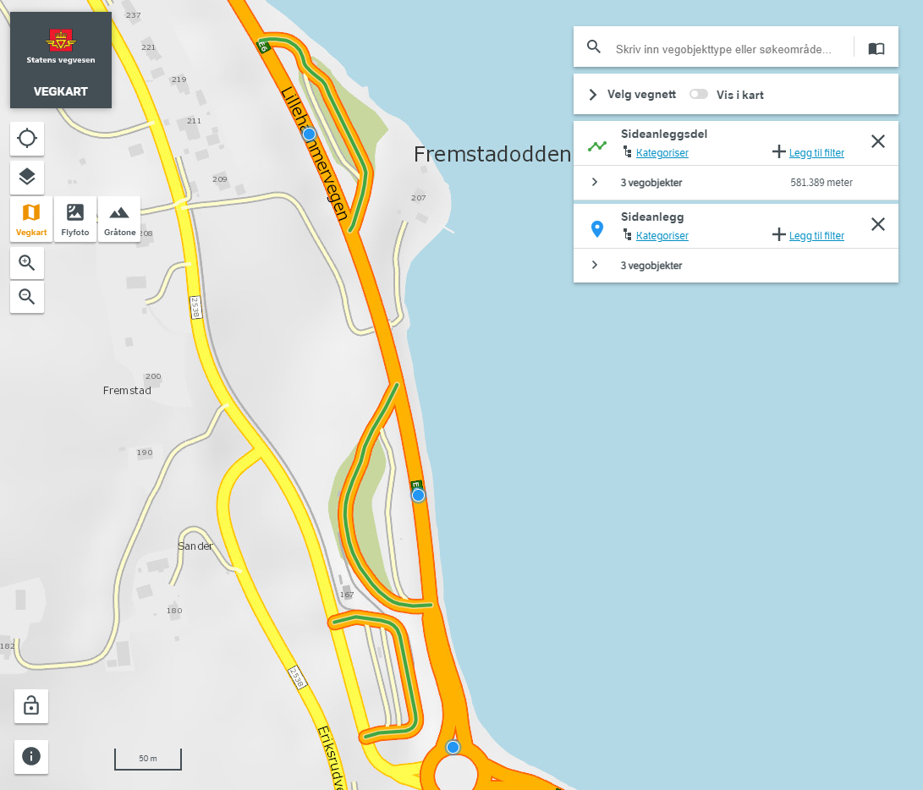
Figur 1 Sideanleggsdel, her merket med grønn markering, viser hvilke anlegg som ligger ved siden av vegen, men som forvaltningsmessig hører til vegen. (Foto: Fra Vegkart)

Innhold
1 Innledning 2
2 Om vegobjekttypen 2
3 Bruksområder 2
4 Registreringsregler med eksempler 3
5 Relasjoner 6
6 Egenskapstyper 7
7 UML-modell 8

Innledning
Dette er en produktspesifikasjon for vegobjekttypen Sideanleggsdel i NVDB. Produktspesifikasjon er oppdatert i henhold til Datakatalogversjon 2.28.
Sist oppdater dato: 2022.03.10.

Om vegobjekttypen
Tabell 2-1 gir generell Informasjon om vegobjekttypen hentet fra Datakatalogen
Tabell 2-1 Informasjon om vegobjekttypen
Navn vegobjekttype: | Sideanleggsdel
Definisjon: | De enkelte delene et sideanlegg består av
Representasjon i vegnettet: | Strekning
Kategoritilhørighet | Kategori 1 - Nasjonale data 1
Sideposisjonsrelevant: | Nei
Kjørefeltrelevant: | Nei
Krav om morobjekt | Nei
Kan registreres på konnekteringslenke | Ja

Bruksområder
Tabell 3-1 gir oversikt over viktige bruksområder for NVDB-data. Det er markert hvilke av disse som er aktuelt for denne vegobjekttypen. I noen tilfeller er det gitt mer utfyllende informasjon.
Tabell 3-1 Oversikt over bruksområder
Bruksområde | Relevant | Utfyllende informasjon
NTP - Oversiktsplanlegging | X
Vegnett - navigasjon | X
Statistikk | X
Beredskap | X
Sikkerhet | X
ITS | X
VTS – Info | X
Klima – Miljø | X
Vegliste – framkommelighet | X
Drift og vedlikehold | X
Annet bruksområde

Registreringsregler med eksempler

Registreringsregler
Nedenfor presenteres regler for registrering av data knyttet til gjeldende vegobjekttype. For noen regler er det i kolonne til høyre referert til utfyllende eksempler.
Nr. |  | Regel | Eks.
1 |  | Generelt
 | a | En forekomst av vegobjekttype Sideanleggsdel angir at denne delen av vegnettet er et sideanlegg til hovedløpet på vegen. Dette kan f.eks. være rasteplasser, holdeplasser, beredskapsveger eller serviceveger. | 4.2.1  4.2.2
 | c | Sideanleggsdelen er en del av den sammensatte koblingsnøkkelen kalt Vegsystemreferanse. V830 Nasjonalt vegreferansesystem har en fullstendig beskrivelse av Vegsystemreferansen. | 4.2.4
2 |  | Omfang – hva skal registreres
 | a | Alle sideanleggsdeler som forvaltningsmessig skal kobles til en veg skal registreres som Sideanleggsdel. Disse delene kobles til vegen gjennom objekttypen Sideanlegg (919). | 4.2.5
3 |  | Forekomster – oppdeling ved registrering
 | a | Sideanleggsdel skal registreres som et objekt som representerer en aktuell del av et sideanlegg. Sideanleggsdelene nummereres fortløpende med et delnummer. Delnummer =1 settes på den sideanleggsdelen som anses for å være hovedvegen gjennom sideanlegget. | 4.2.2
4 |  | Egengeometri
 | a | Sideanleggsdel skal ikke ha egengeometri.
5 |  | Egenskapsdata
 | a | Det framkommer av oversikten i kapittel 6.1 hvilke egenskapstyper som kan angis for denne vegobjekttypen. Her framkommer det også hvilken informasjon som er absolutt påkrevd (1), påkrevd (2), betinget (3) og opsjonell (4). I kapittel 7.3 finnes UML-modell som gir oversikt over egenskaper og tilhørende tillatte verdier.
 | b | Egenskapstype Del angir nummer for den enkelte del av sideanlegget. | 4.2.1  4.2.3
 | c | Egenskapstype Trafikantgruppe angir hvilken trafikantgruppe vegen som sideanleggsdelen representerer skal benyttes av. Normalt sett vil vegnett for gående og syklende defineres som f.eks. egne gang- og sykkelveger, men i enkelte tilfeller vil det være naturlig å la dem være en del av et sideanlegg. | 4.2.3
6 |  | Relasjoner
 | a | Det framkommer av kapittel 5 hvilke relasjoner vegobjekttype kan inngå i. I kapittel 7.1 finnes UML-modell som gir oversikt over relasjoner.
 | b | Den enkelte del av en rasteplass, holdeplass, beredskapsveg, serviceveg eller annet som skal høre til sideanlegget for en veg vil registreres som Sideanleggsdel. Sideanleggsdel har en assosiasjon til Sideanlegg (919), og viser med det hvilke deler av vegnettet som hører til det enkelte sideanlegget.
7 |  | Lignende vegobjekttyper i Datakatalogen
 | a | Sammenstilt danner objekttypene Vegsystem (915), Strekning (916), Kryssystem (917), Kryssdel (918), Sideanlegg (919) og Sideanleggsdel (som denne spesifikasjonen beskriver) oppslagsnøkkel og rapporteringsnøkkel i NVDB. | 4.2.4
 | b | Vegreferanse (532) var objekttypen som frem til regionreformen i 2020 ble benyttet som oppslagsnøkkel og rapporteringsnøkkel i NVDB.
8 |  | Stedfesting til vegnettet i NVDB
 | a | Sideanleggsdel skal stedfestes fra port til port, og skal være heldekkende for de vegene objekttypen skal stedfestes på iht. regel nr. 2. | 4.2.1

Eksempler

Sideanleggsdeler på sideanlegg til E18, Brennemoen rasteplass
Eksempelet viser et objekt Sideanlegg (919) (blått punkt) som representerer en rasteplass langs E18. Rasteplassen er ikke direkte koblet til hovedløpet på vegen. Sideanleggsobjektet viser at det er et sideanlegg «i nærheten». Objektet Sideanleggsdel (grønn markering) viser selve sideanlegget som forvaltningsmessig skal høre til E18.
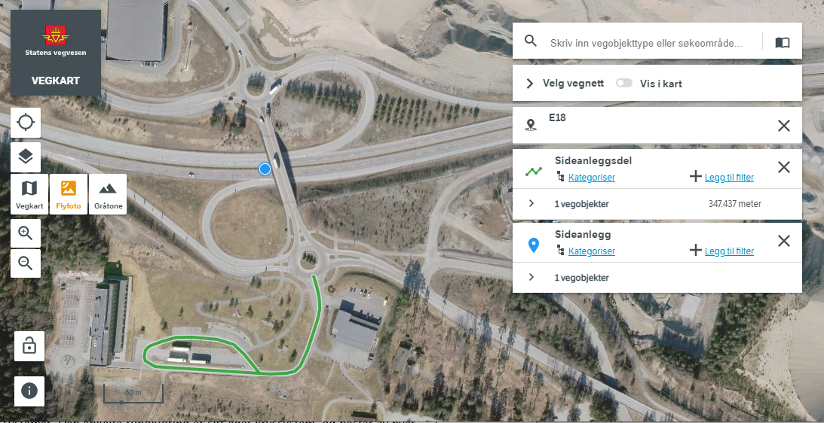 | EGENSKAPSDATA:  Sideanleggsdel 1:  - Del=1  - Trafikantgruppe=Kjørende
Foto: Vegkart

Sideanleggsdel – regel for tildeling av nummer for sideanleggsdel
Sideanleggsdeler nummereres fortløpende med et delnummer. Delnummer =1 settes på den sideanleggsdelen som anses som hovedvegen gjennom sideanlegget. Dersom sideanlegget består av vegnett både for kjørende og vegnett for gående og syklende, så registreres disse som hver sine sideanleggsdeler. De skal likevel høre til samme Sideanlegg (919).
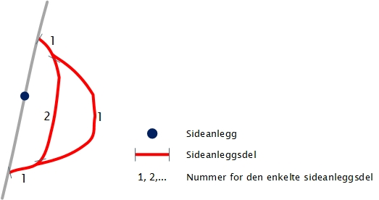

Sideanlegg for trafikantgruppe «gående og syklende»
Vegnett for gående og syklende vil normalt være definert som egne gang- og sykkelveger. Noen få ganger er det likevel naturlig å definere vegnettet for gående og syklende som en sideanleggsdel, f.eks. fordi det ikke finnes øvrig gang- og sykkelvegnett i området. I dette eksempelet består sideanlegget av 3 sideanleggsdeler, der en av dem har Trafikantgruppe = Gående og syklende.
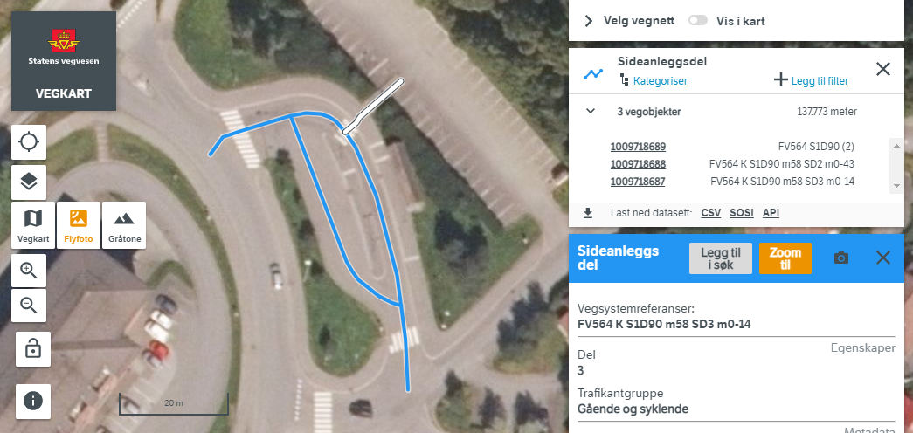 | EGENSKAPSDATA  Kryssdel 1:  - Del=1  - Trafikantgruppe=Kjørende  Kryssdel 2:  - Del=2  - Trafikantgruppe=Kjørende  Kryssdel 3:  - Del=3  - Trafikantgruppe=Gående og syklende
Foto: Vegkart

Sideanleggsdel – en del av vegsystemreferansen
Vegsystemreferansen, som benyttes som oppslagsnøkkel og rapporteringsnøkkel for data i NVDB, består av egenskaper fra flere vegobjekttyper. Vegsystemreferansen i sideanleggets ankerpunkt viser hvor langs hovedløpet (eller armen) til vegen sideanlegget befinner seg på. Den enkelte sideanleggsdel er så metrert for seg. Denne referansen vil være en del av vegsystemreferansen for alle sideanleggsdeler.

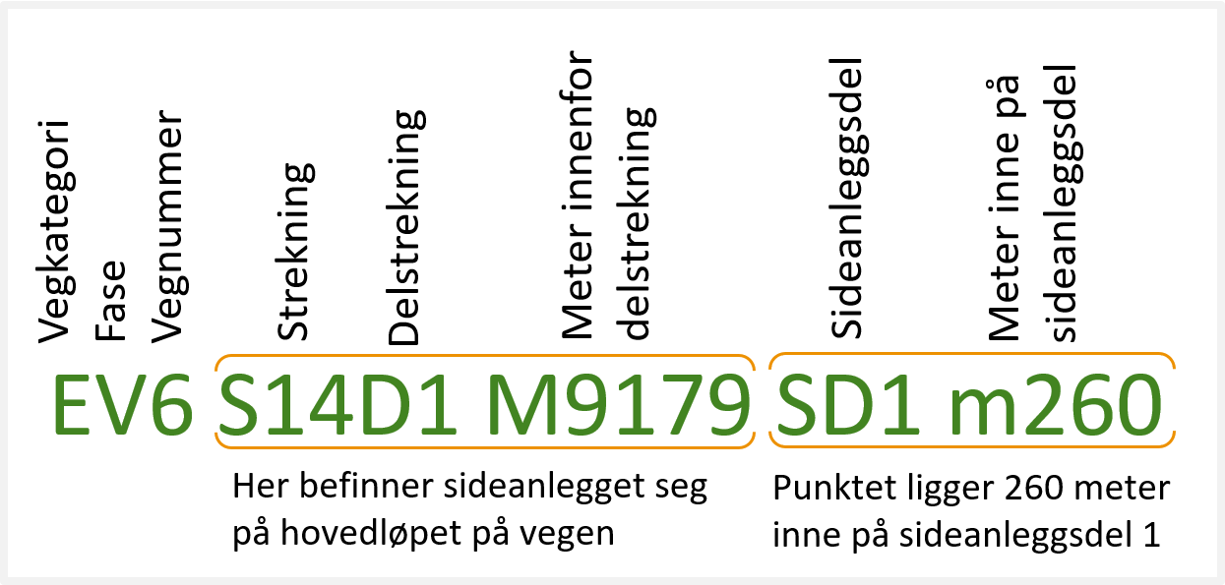

Hvilke deler av vegnettet kan være sideanleggsdeler
Sideanlegg (919) defineres kun for vegnett for kjørende. Dvs. at Sideanlegg (919) kun kan ha sitt ankerpunkt på vegnett for kjørende. Selve sideanlegget, dvs. sideanleggsdelene, kan bestå av vegnett for både kjørende og gående.
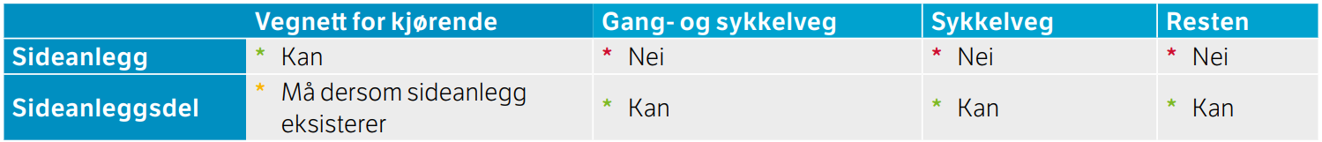

Tabell fra V830, Nasjonalt vegreferansesystem

Relasjoner
Nedenfor er det listet opp relasjoner som kan settes opp mellom Sideanleggsdel og andre vegobjekttyper. Som alternativ til begrepet relasjon benyttes «Mor-datter», «Assosiasjoner» og «Tillatt sammenheng». Det vises både relasjoner der Sideanleggsdel inngår som morobjekt og der Sideanleggsdel inngår som datterobjekt. Det skilles mellom følgende relasjonstyper:
1 – Komposisjon – Komp - Består av/er del av
2 – Aggregering – Agr - Har/tilhører
3 – Assosiasjon – Asso - Har tilkoplet/er koplet til
«B inf A» angir om det er krav til at stedfestingen til vegnettet for datterobjekt skal være innenfor stedfesting til morobjekt. «Delvis» betyr at utstrekning må være innenfor, men sideposisjon og/eller feltkode kan avvike.
Mulige morobjekter
Morobjekt |  | Relasjonstype |  | Datterobjekt |  | Relasjonsinfo
Id | Navn | Id | Navn | Id | Navn | B inf A | Id
919 | Sideanlegg | 1 | Komp | 920 | Sideanleggsdel | Nei | 2164
Figur 2 Mulige «morobjekt» for vegobjekttype
Mulige datterobjekter
Morobjekt |  | Relasjonstype |  | Datterobjekt |  | Relasjonsinfo
Id | Navn | Id | Navn | Id | Navn | B inf A | Id
Figur 3 Mulige «datterobjekt» for vegobjekttype

Egenskapstyper
I det følgende beskrives egenskapstyper tilhørende aktuell vegobjekttype. Vi skiller på standard egenskapstyper og geometriegenskapstyper.

Standard egenskapstyper
Egenskapstyper som ikke er geometriegenskapstyper regnes som standard egenskapstyper. Disse gir utfyllende informasjon om vegobjektet. Tabell 6-1 gir oversikt over alle standard egenskapstypene tilhørende Sideanleggsdel.
Tabell 6-1 Oversikt over egenskapstyper med tilhørende tillatte verdier
Egenskapstypenavn  Tillatt verdi | Datatype | Viktighet | Beskrivelse | ID
Del | Tall | 1: Påkrevd, absolutt krav | Nummer for den enkelte del av sidealegget. | 11288
Trafikantgruppe | FlerverdiAttributt, Tekst | 1: Påkrevd, absolutt krav | Angir hvilken trafikantgruppe vegen som sideanleggsdelen representerer skal benyttes av. | 11291
Gående og syklende |  |  |  | 19043
Kjørende |  |  |  | 19045

Geometriegenskapstyper (egengeometri)
Vegobjekttypen har ikke geometriegenskapstyper.

UML-modell

Relasjoner (mor-datter)
UML-diagram viser relasjoner til andre vegobjekttyper.
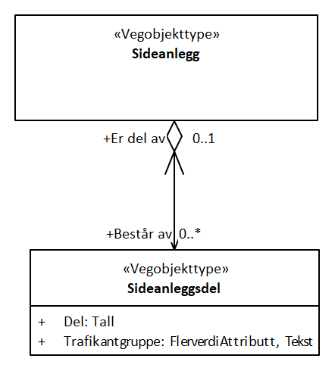

Betingelser
UML-diagram viser egenskaper med betingelser.
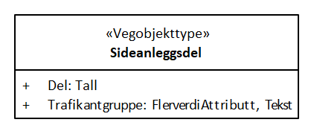

Tillatte verdier
UML-diagram viser egenskaper med tillatte verdier.
